주차 | 20 주차 | 기간 | 2026.01.12 ~ 2026.01.18 | 지도교수 | (서명)
이번주 한일 요약 | 1. 모델링 제작  2. 팀 회의 정리
<상세 수행내용>
1. 모델링 제작
등불에 추가적으로 엇쌍각뿔 모양 보석을 추가
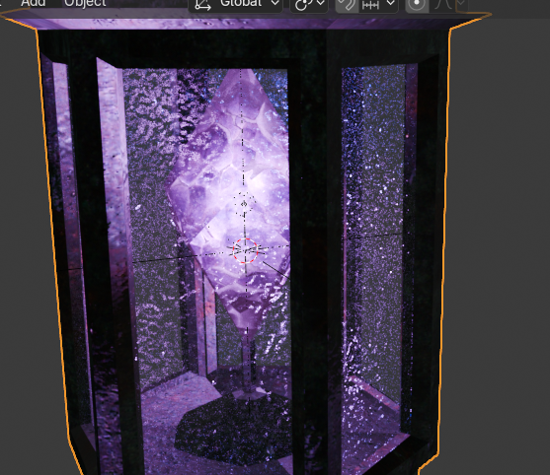
장식이나 아이템을 보관할 상자 제작
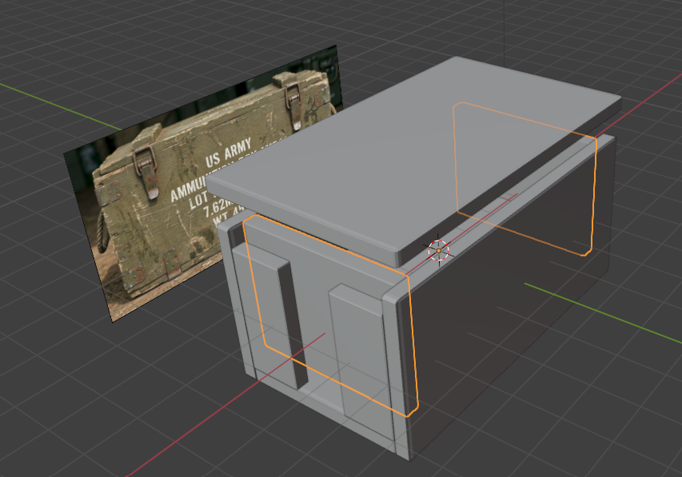
제안 목적으로 덮히는 눈 셰이더 제안(다른 방법을 쓴다고 해서 거절됨)
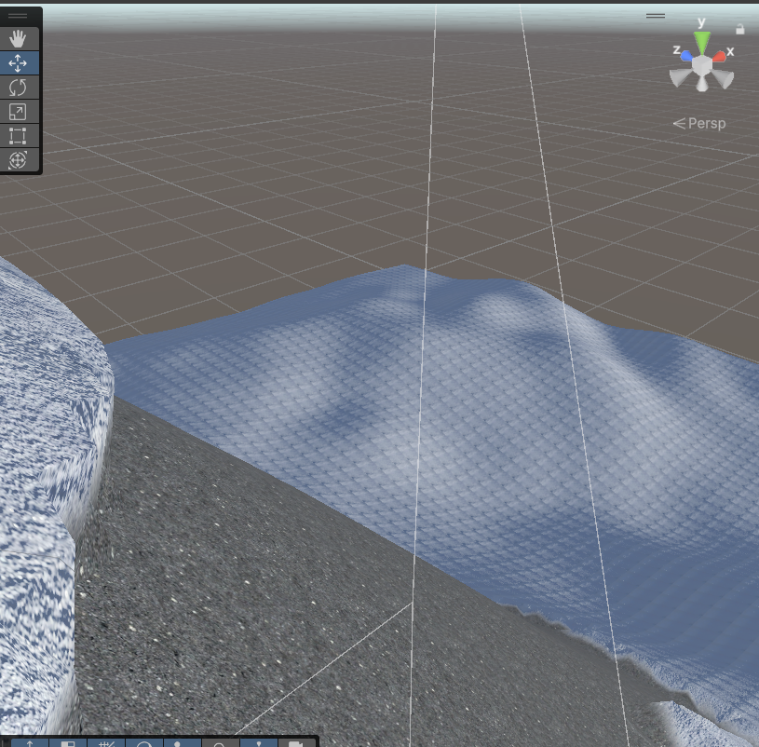
2. 팀 회의 정리
현재 진행사항 관련으로 회의

문제점 정리
해결방안
다음주차 | 21주차 | 다음기간 | 2026.01.19 ~ 2026.01.25
다음주 할일 | 1. 모델링 제작  2. 팀 회의 정리
지도 교수
Comment

